Это интересно!!! Стрижи.

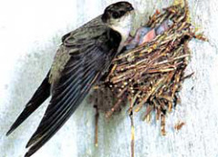

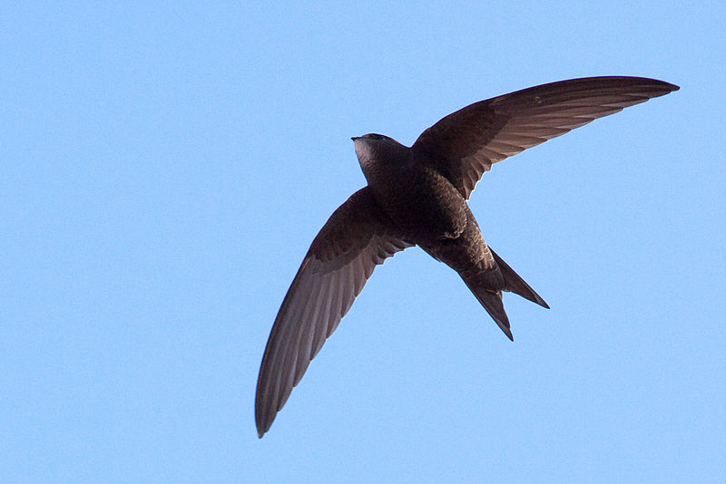

Стрижей вроде бы знают все. Летом стрижи с громкими криками, напоминающими визг, носятся в воздухе. Стрижей можно увидеть и в городах и вне городов. К стрижам люди привыкли, не обращают на них внимания и не подозревают часто, что видят очень необычных птиц.
Стрижи - их в семействе 69 видов - похожи на ласточек. Но отличить их можно по более узким крыльям, по менее маневренному полету и по быстроте. Некоторые виды стрижей считаются чемпионами среди птиц по скорости полета (иглохвостый стриж развивает скорость до 170 километров, в то время как самая быстрая ласточка развивает не более 70 километров в час). Стрижи - "дети воздуха". Другие птицы способны летать и плавать, ходить и бегать по земле. Стрижи могут только летать - ни ходить, ни плавать они не могут. Ноги у них так малы, что если птица окажется на земле, в лучшем случае проползет несколько метров. Взлететь с земли стриж не может - крылья при взмахе ударяются о землю (исключение составляют черные стрижи - они способны подпрыгнуть и взлететь.) Другим, для того чтобы подняться в воздух, необходим какой-то трамплин, какое-то возвышение. Поэтому стрижи все, что им требуется, проделывают в воздухе: ловят насекомых, собирают стройматериалы и подстилку (пух, сухие травинки, поднятые ветром, и так далее). В полете стрижи и пьют и купаются. Они поистине асы неба. Стрижи настолько свободно себя чувствуют в воздухе, что даже спариваются на лету.
В летнее время повсеместно, даже в крупных городах, можно увидеть стайки темных, ласточкоподобных птиц, с визгом носящихся в небе. Это летают черные стрижи. Они приспособились питаться "воздушным планктоном", т.е. мелкими насекомыми, поднятыми воздушными потоками в воздух. Гнездятся они под крышами, в щелях. Эти птицы на глазах у нас залетают туда, и оттуда доносятся голоса их птенцов. Вот, пожалуй, и все, что известно людям, специально не интересовавшимся этой птицей.
У стрижей существует большая привязанность к месту, однажды выбранному для гнездования.
Одна из особенностей стрижей - резкие и значительные колебания температуры тела. Разумеется, стрижи - животные теплокровные, в этом нет никакого сомнения. Но температура их тела в большей, чем у других птиц, степени зависит от температуры окружающей среды. Кроме того, если температура падает слишком низко, стрижи прячутся в гнездо и как бы впадают в спячку.
Мы привыкли видеть стрижей в городах. Некоторые даже считают, что это сугубо городская птица. Но стрижей можно увидеть и в горах, и в лесах, и в пустынях, и на равнинах. Гнезда там делают в расщелинах скал или в дуплах деревьев, могут поселяться в пещерах и даже в норах.
В городах в основном живут черные стрижи, хотя на востоке нашей страны и в некоторых других странах основная масса "городских" - белопоясные стрижи. Они похожи и внешне, и по образу жизни. Те и другие, прилетев, тут же начинают строить гнезда. Строят неделю, или чуть больше. И едва гнездо готово - откладывают яички. Их как правило два. Насиживают оба родителя. Длится насиживание дней одиннадцать, но может и дольше - все зависит от погоды. Кроме того, от погоды зависит, будут ли вообще насиживать стрижи яйца, появятся ли вообще птенцы. Мы уже упоминали, что птицы эти очень зависят от погоды. Во время ненастья нет в воздухе насекомых - птицы голодают, могут даже погибнуть от голода. Чтобы этого не случилось, во время длительного ненастья птицы впадают в спячку. Или просто сидят в гнезде. Но температура их тела в это время становится настолько низкой, что не хватает тепла для инкубации. И стрижи выкидывают яйца из гнезда. Будто знают, что ничего уже не выйдет.
Но если все подходит благополучно, птенцы появятся. И будут сидеть в гнезде. А вот как долго - опять зависит от погоды. Могут и 33 дня провести в гнезде, а могут и 55. В хорошие дни стрижи прилетают к гнезду раз 30-40 в день, каждый раз принося "пакетик" с едой. Так как с каждым пойманным насекомым птице прилетать невыгодно, то она "копит" их, упаковывает - обволакивает клейкой слюной - и приносит птенцам. В таком "пакетике" от 400 до 1500 насекомых. Подсчитано, что за сутки птенцы съедают в среднем до 40 тысяч насекомых. Но это в хорошие дни. При плохой погоде и сотни не наберется. И стрижи вынуждены отправляться в те места, где хорошая погода, где много еды. Иногда километров за 60-70 от гнезда (это так называемые "погодные миграции"). А птенцы летать еще не могут. Возвращаться с едой родители тоже не могут, так как отлетают очень далеко. И стрижата нашли выход - оцепеневают, как будто засыпают и есть не хотят. В таком состоянии птенцы могут голодать дней 10 и даже 12.
Но когда снова наступает хорошая погода, родители возвращаются, птенцы просыпаются, и все идет по-прежнему. Птенцы в весе набирают быстро - на двадцатый день становятся уже чуть ли не в полтора раза тяжелее родителей, потом худеют, и к времени вылета вес их становится оптимальным. И вообще к моменту вылета из гнезда птенцы уже достаточно самостоятельны. Покинув гнездо, они покидают и родителей - больше в них не нуждаются.
Есть еще одна интересная особенность у стрижей - они могут спать в воздухе. Причем не несколько минут, а несколько часов, планируя высоко в небе, изредка во сне пошевеливая крыльями. Утром просыпаются и приступают к своему обычному делу - начинают ловить насекомых.

Какие гнезда строят стрижи?
Стрижи – это настоящие воздушные акробаты, которые стремительно и с необычайным проворством, сотнями вихрем проносятся в воздухе. Наблюдая за полетом стрижей, не перестаешь удивляться, с какой мудростью природа создает совершенную красоту.
При выдающихся летательных способностях, стрижи еще и уникальные зодчие. Для постройки своих гнезд стрижи используют довольно-таки необычный материал – собственную слюну. Большое количество слюны, выделяемое слюнными железами этих птиц, служит цементом при постройке гнезда.
Ареал обитания стрижей очень обширный. Многие виды, которых насчитывается в природе около 85 (2 семейства: хохлатые стрижи – 4 вида и собственно стрижи – около 80 видов; СЭС, 1990), распространены очень широко, особенно в тропиках и субтропиках. Зимой стрижи с Северного полушария мигрируют за тысячи километров в места с теплым климатом. Каждый вид стрижей является уникальным зодчим, который строит не типовые дома, а индивидуально cпроектированные, и подходит к этому творчески.
Стрижи редко спускаются на землю, и они не могут сидеть на ветках, как другие птицы. Их ноги с маленькими пальцами, оканчивающимися когтями, так коротки, что, стоя на них, птица не может сделать полный взмах крыльями. Однако их ноги идеально приспособлены, чтобы цепляться за отвесные поверхности, такие, как скалы, пещеры и стены зданий. Приходит время, когда нужно строить гнездо, а стриж не способен собирать листья, веточки или кусочки глины с земли, как это делают другие птицы. Ему нужно проявлять смекалку и находчивость при ведении строительства своего жилища.
Какие гнезда строят стрижи, обитающие у нас, наверняка знают все, а вот печной иглохвост делает это своеобразно. Он собирает маленькие веточки на лету. Пролетая со скоростью меж ветвей дерева, он крепко хватается за веточку и отламывает ее. Потом склеивает веточки и прикрепляет их липкой слюной к отвесной поверхности. Карликовый стриж, находясь в воздухе, проворно подбирает волоски, перышки, пух и другой легкий материал, который можно схватить на лету. Из всего этого с помощью слюны стриж строит гнездо.
А вот стриж кайенский строит совершенно своеобразное гнездо. Из собранного в воздухе растительного пуха, он склеивает слюной тонкостенную трубку длиной до полуметра, а иногда и больше, которую подвешивает к выступу скалы или к большой ветке дерева. Вот такие они, эти маленькие зодчие.
Обычные обитатели наших городов, черные стрижи, подхватывают в воздухе растительный пух, клочки бумаги и прочий мусор и, склеивая все это слюной, сооружают в укромных нишах на чердаках чашеобразные гнездышки. Гнезда обитающих в тропических районах Америки кайенских стрижей представляют собой свисающие со скальных обрывов длинные (до полуметра) трубки, стенки которых состоят из склеенных слюной растительных материалов.
Но всех превзошли маленькие стрижи серые саланганы, гнездящиеся в пещерах некоторых районов Юго-Восточной Азии. Их похожие на полупрозрачные чашечки гнезда целиком состоят из застывшей слюны. Если такое гнездо сварить, добавив специи, то получается блюдо, похожее по вкусу и питательной ценности на раствор желатина – знаменитый «суп из ласточкиных гнезд». Китайцы его очень любят, поэтому крупные колонии серых саланганов стали в наши дни большой редкостью.
Среди самых феноменальных достижений строительного искусства встречаются настоящие уникумы, каковыми являются гнезда хохлатого стрижа.
Эти стрижи прикрепляют к горизонтально расположенной ветке крохотную чуть вогнутую пластиночку из слюны и кусочков коры, куда и откладывают единственное яйцо, тоже приклеив его для надежности слюной. Гнездо такое маленькое и хрупкое, что насиживающая птица сидит не в нем, а на ветке; сюда же очень скоро вынужден перебраться и выросший из своего гнезда птенец.
И совсем уж в спартанских условиях выводит птенцов пальмовый стриж. Эта крошечная птичка приклеивает небольшую плоскую подушечку из перышек к нижней стороне пальмового листа. Часто гнездо, висящее под листом, к тому же сильно раскачивается на ветру, но к удивлению, крошечные яйца никогда не выпадают из него, так как птичка приклеивает не только гнездо к листу, но и яйца к гнезду. Затем родители по очереди насиживают яйца, цепко держась когтями за край гнезда. Когда, наконец, появляется птенец, то он тоже крепко прикрепляется коготками к раскачиваемому ветром гнезду, и находится в таком положении до тех пор, пока не оперится и не покинет его.
-------------------------------------------------------------------------------------------------------------
Стрижи — удивительные существа! Знаете ли вы, что стриж никогда не садится? Он всегда в воздухе. Среднестатистически стриж проводит в безпосадочном полете до трех лет. В полете они едят, спариваются, рожают потомство. Снесенное яйцо моментально выпускает крылья и дозревает на лету. Когда скорлупа рассыпается, мы видим уже практически половозрелого стрижа.
— А где же они ночуют? Ведь по–ночам их не видно. Стрижи не ночуют. Они летят следом за солнцем. Весь день они могут резвиться возле вашего дома, а вечером улетают за горизонт, догонять заходящее солнце. Утром, следовательно, вы видите совсем другую стаю стрижей, которая летела за солнцем из других краев.
— Безусловно! Стрижи — единственные птицы, которые спят на лету. Для этого они переворачиваются на спину и парят.
— А как умирают стрижи?
— Стрижи — гордый народ. Они умирают над океаном во время перелета. Их тела падают в воду. Поэтому вы нигде не увидите тушек мертвых стрижей.

Черный стриж
Он, погрузив свою голову наполовину в глотку одного из юнцов, отдает принесенное. Все пойманные мошки упакованы, словно в Пакет, в оболочку из слюны. В ней от 200 до 1500 насекомых и пауков. В первые дни этот удобный для транспортировки «пакет» приходится разрывать на части, прежде чем одарить каждого положенной долей. Позднее его буквально выхватывают из родительского рта самые голодные и активные и глотают целиком.
Но глотают не сразу. Держат известное время во рту: здесь обильная слюна, богатая растворяющим хитин ферментом, обволакивая толстым слоем пищевой комок, делает свое предпищеварительное дело, которое продолжается затем в желудке.
За 30—40 кормежек птенцы получают около 40 тысяч насекомых в сутки. Растут быстро, в конце второй недели они тяжелее своих родителей и весят 55—65 граммов. Маховые перья крыльев удлиняются каждый день на полсантиметра! Позднее, перед вылетом из гнезда, заметно худеют, особенно если погода испортится. Тогда взрослые стрижи нередко улетают в очередную «погодную миграцию», оставив детей, казалось бы, на произвол судьбы. Но дети не погибают, их спасает оцепенение, температура тела понижается почти до уровня воздуха, охлажденного летней непогодой. Обмен веществ едва теплится в них. Могут голодать неделю и больше, пока не вернутся с солнечными днями их родители и снова не накормят. Но если две недели голодают, обычно все погибают, потеряв половину своего веса.

Стрижи
Пальмовые стрижи, обитающие в Южной Америке, Африке и Юго-Восточной Азии, гнёзда устраивают почти всегда на листьях пальм, даже на тех, которыми покрыты хижины туземных жителей. Этот стриж — просто виртуоз! Как он не падает с листа, который ветер крутит, качает, швыряет по всем возможным направлениям, — просто непостижимо! Наловив в воздухе разных пушинок и смешав их с клейкой слюной, стриж лепит из них на внутренней поверхности листа крохотную «перинку». К ней приклеивает два яйца, поставив их вертикально. Стриж держится коготками за «перинку» (сидя головой вниз) и так насиживает. Птенцы, как только выведутся, первым делом должны уцепиться за свою колыбель, которую качают буйные ветры. Ни на миг не отпускают коготков и висят, пока не оперятся. А тогда уже ветры им не страшны — расправив крылья, улетают они в поднебесье.
У хохлатых стрижей гнёзда самые крохотные в мире пернатых (по отношению к размерам соорудившей их птицы). Гнездо — миниатюрная корзиночка из кусочков коры и перьев, склеенных слюной. Прикреплена она к тонкой ветке, в ней — одно беловатое яичко, всю её заполняющее. Стрижи садятся поперёк ветки и животом прикрывают яичко. Птенец, как выберется из скорлупы, переползает на сук и сидит притаившись, словно древесная почка. Он не кричит, почти не шевелится, даже когда родители подлетают с кормом. Поэтому хищникам трудно его заметить. Вот и всё о стрижах.

